Serwa micro
Serwa micro to jedne z wielu zaawansowanych części jakie wykorzystuje się podczas tworzenia mobilnych i ruchomych konstrukcji.

Każdy kto konstruuje roboty oraz ruchome mechanizmy wie jak ważne jest odpowiednie dopasowanie części. Aby precyzyjnie i dokładnie sterować konstrukcją lub robotem należy wykorzystać równie zaawansowane części jakimi są serwa micro. Są to niewielkich wymiarów i lekkiej wagi wydajne mechanizmy. Poszczególne modele serwa typu micro różnią się pomiędzy sobą parametrami takimi jak: napięcie, moment obrotowy, zakres jaki posiada serwo oraz masą i wymiarami.

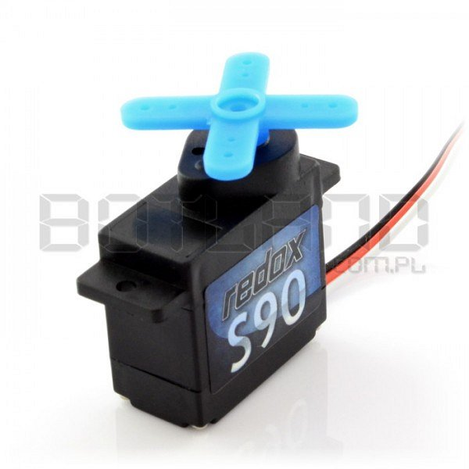
Przed samym zakupem danego modelu serwa micro warto wiedzieć jakie powinien mieć parametry aby był dopasowany z innymi komponentami. Dzięki kompatybilności z innymi elementami oraz poprawnie dobranymi parametrami serwa micro zapewnią poprawność wykonywanych czynności.
Gdzie kupić serwa micro?
Serwa micro o różnych wymiarach i parametrach można znaleźć w sklepie elektronicznym Botland. Ponadto jeżeli poszukujecie większy silników DC lub serwa typu standard również znajdziecie je tam bez problemu. Pracownicy sklepu służą pomocą w doborze odpowiedniego komponentu dzięki czemu będziesz mieć pewność dopasowania z innymi częściami. Każdy początkujący jak i zaawansowany konstruktor znajdzie tam wszystko co potrzebuje.

